第**4**节　蛋白质是生命活动的主要承担者

|  |  |
| --- | --- |
| 学习目标 | **1**.认识到蛋白质是生命活动的主要承担者,初步形成生命的物质观,为树立辩证唯物主义世界观打下基础。  **2**.认识到蛋白质分子是生物所特有的,是生命赖以存在的物质,也是生命活动的产物,进而提升生命的物质观。  **3**.说明蛋白质的功能是由其组成和结构决定的,建立结构与功能相适应的观念。 |

考点一　蛋白质的功能及其基本组成单位——氨基酸

导入

下面是几种氨基酸的结构式,请分析讨论并回答下列问题。

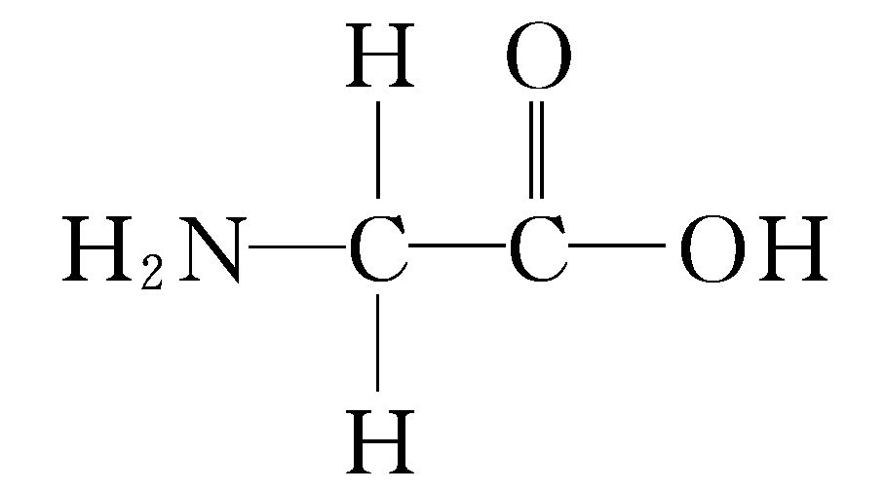甘氨酸　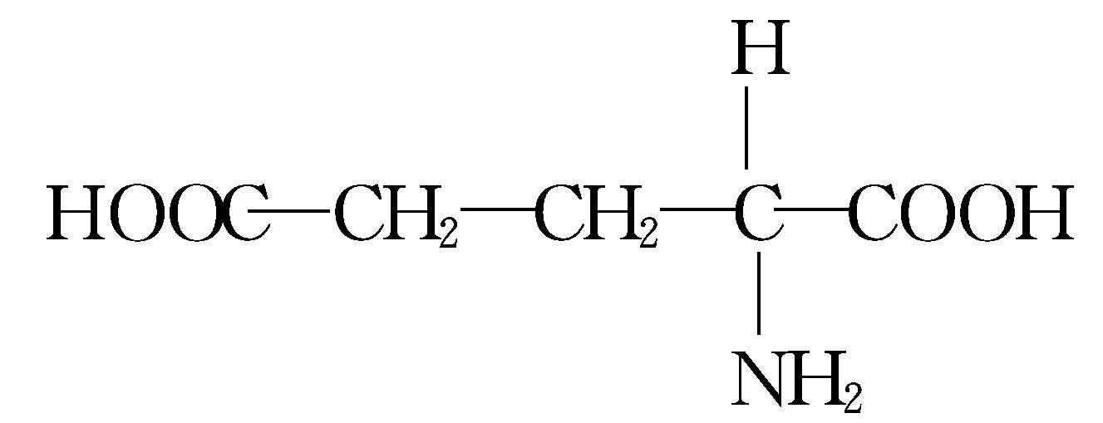谷氨酸

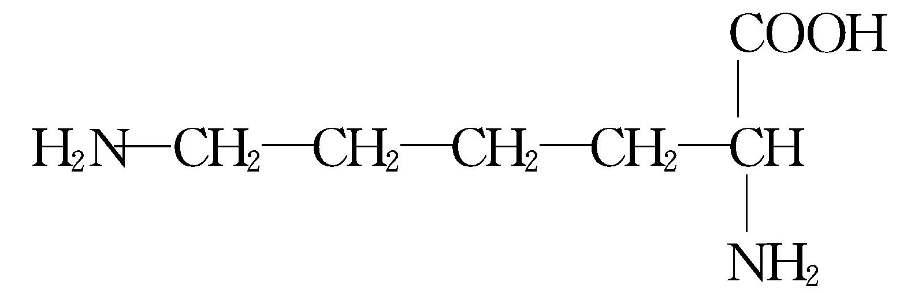赖氨酸

**1**.构成蛋白质的氨基酸共有的部分是　　　　　　　　　　　　　　　　　　　　　。

**2**.这三种氨基酸分子不同的R基分别是　。

**3**.组成蛋白质的氨基酸分子中都只含有一个氨基和一个羧基吗?若有一个以上的氨基或羧基,多出来的氨基或羧基分布在哪里?

**4**.请用一句话概述氨基酸分子的结构特点。

知新

**1**.**蛋白质的功能**

(1)蛋白质是生命活动的　　　　　　　　　　　　。

(2)

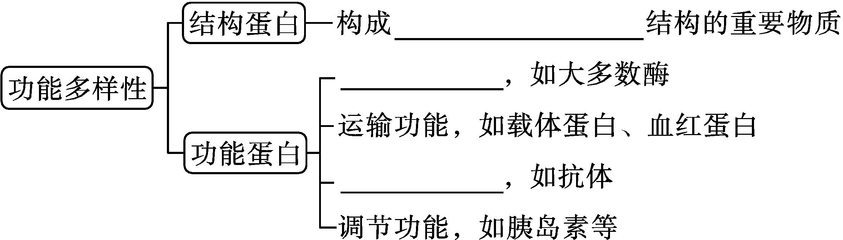

**2**.**组成蛋白质的氨基酸**

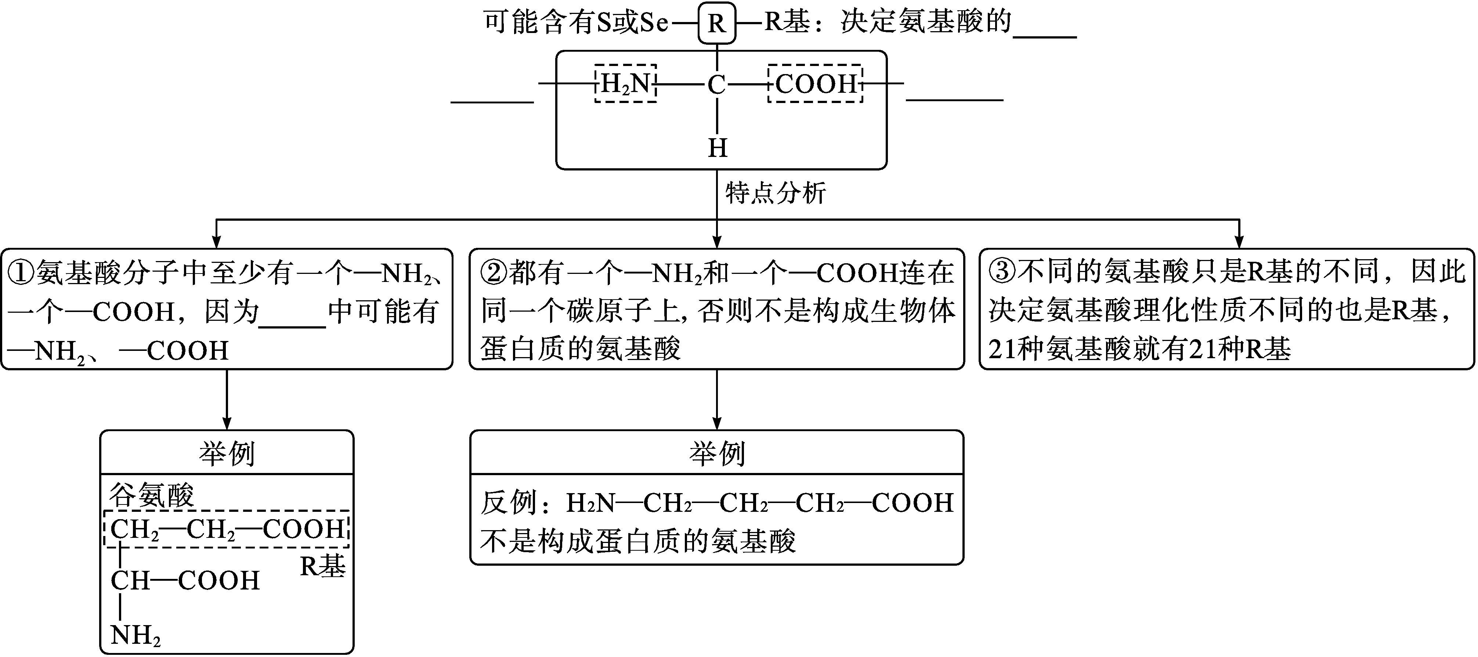

旁栏边角**想一想**

[教材P30与社会的联系]必需氨基酸和非必需氨基酸的分类依据是什么?食物的营养价值取决于哪类氨基酸?

致用

**1**.[2024江苏南京高一学情调研改编]下列物质中,不属于构成蛋白质的氨基酸的是(　　)

A.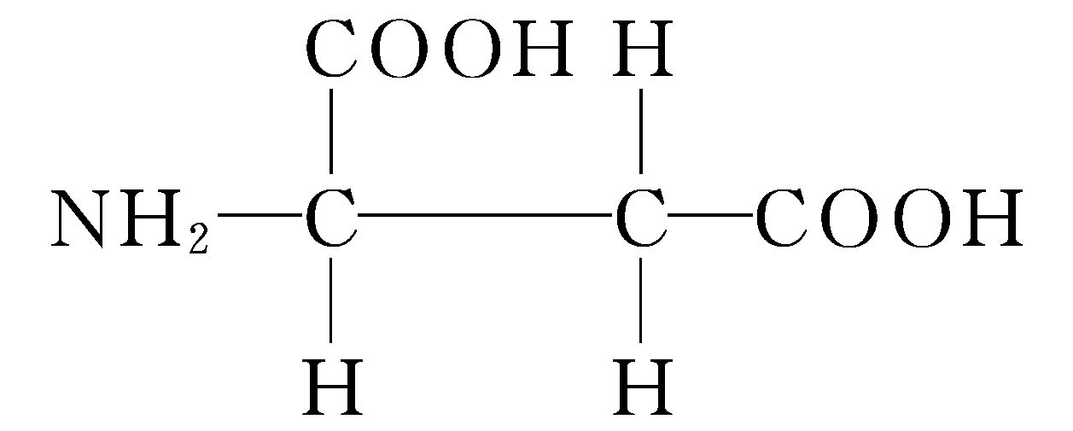 B.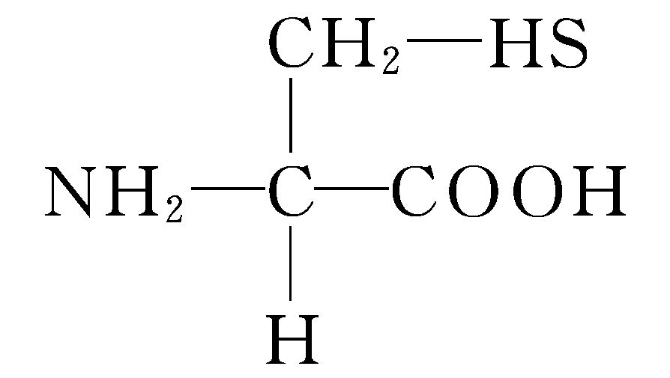

C.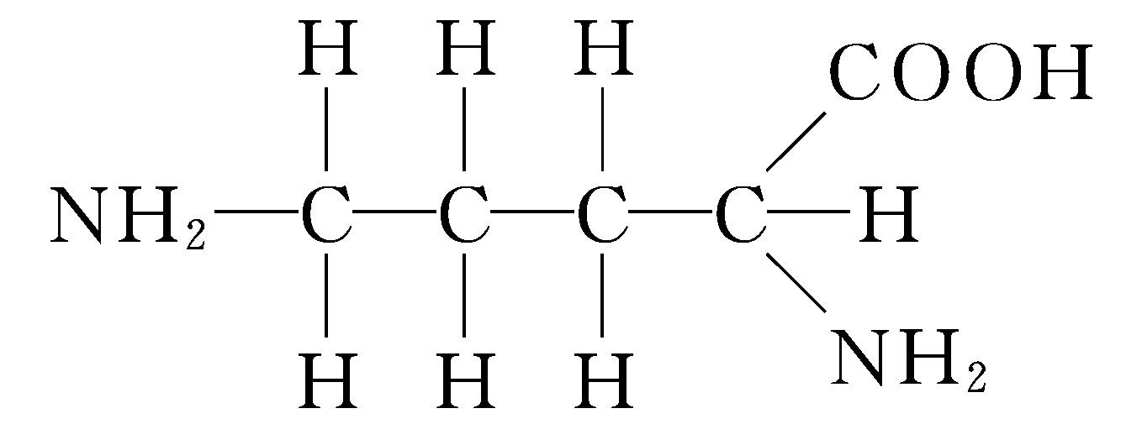 D.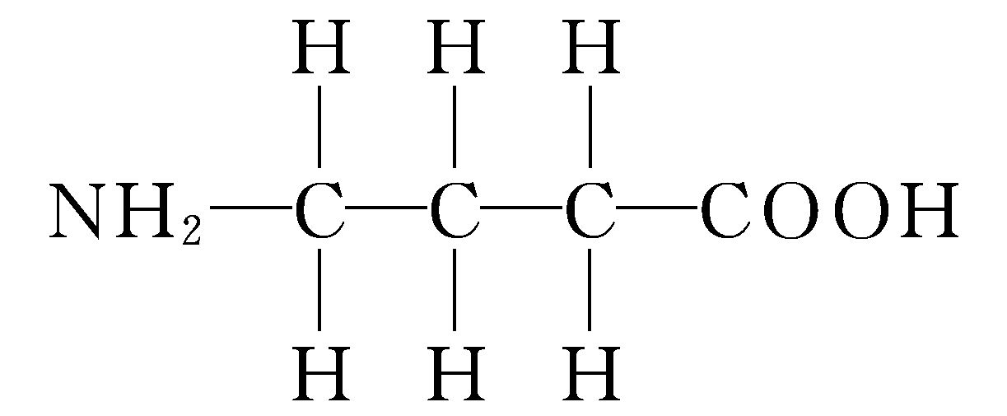

**2**.下图是两种氨基酸的结构式。

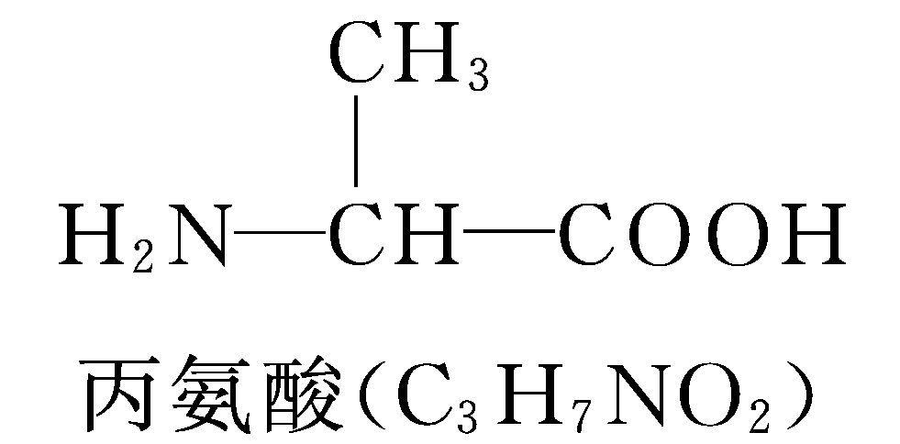　　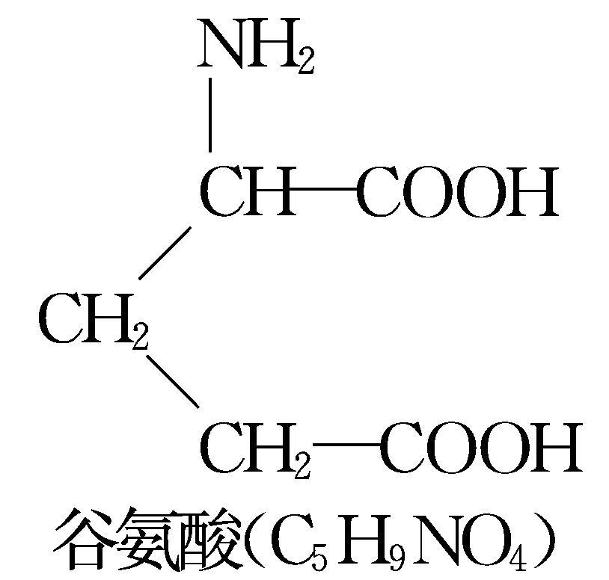

图中两种氨基酸共有　　　个氨基,　　　个羧基。丙氨酸和谷氨酸的R基分别是　　　　　　、　　　　　　　　　　。

考点二　蛋白质的结构及其多样性

导入

我们每天所食用的食物中,除了糖类、脂质外,还有蛋白质。进入人体消化道的蛋白质类食物,在消化酶的作用下分解为氨基酸,这些氨基酸进入人体细胞后,需要经过怎样的过程才能变为人体的蛋白质? 下图是氨基酸脱水缩合形成的多肽的模式图:

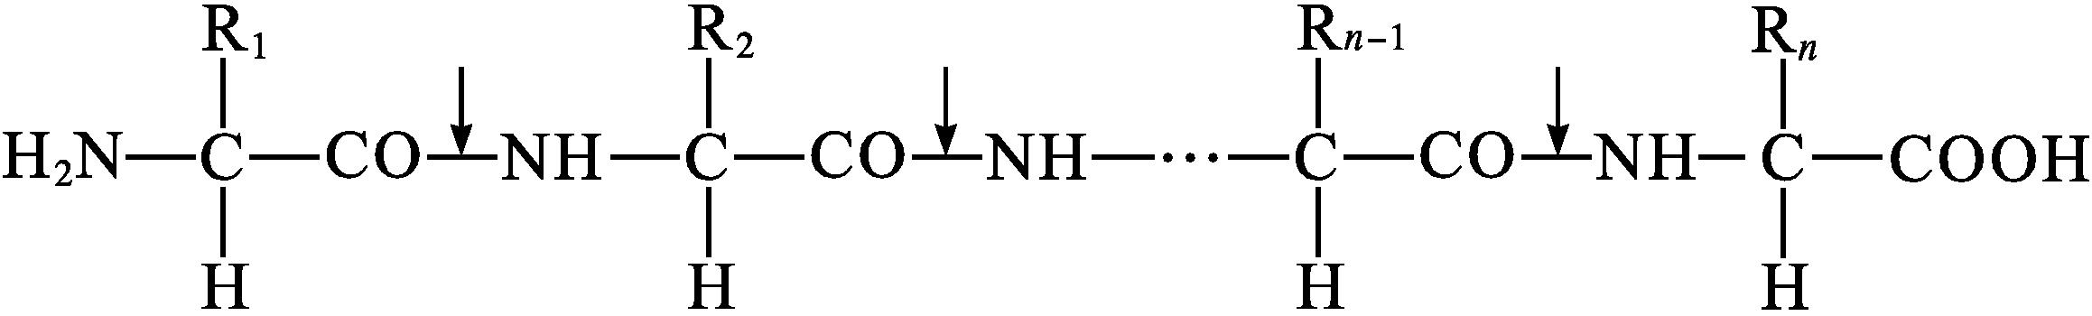

**1**.肽链中有没有游离的氨基和羧基?如果有,它们位于哪里?

**2**.氨基酸、肽链、形成的水分子、肽键的数量关系是什么?

**3**.如果用21个不同的字母代表21种氨基酸(数量足够多),假设10个氨基酸组成一条肽链,那么可能有多少条互不相同的肽链?

**4**.人的红细胞和心肌细胞的主要成分都是蛋白质,但红细胞主要承担运输氧的作用,心肌细胞承担心脏律动的作用,请从蛋白质结构的角度分析红细胞和心肌细胞两种细胞功能不同的主要原因。

知新

**1**.**氨基酸的结合方式——脱水缩合**

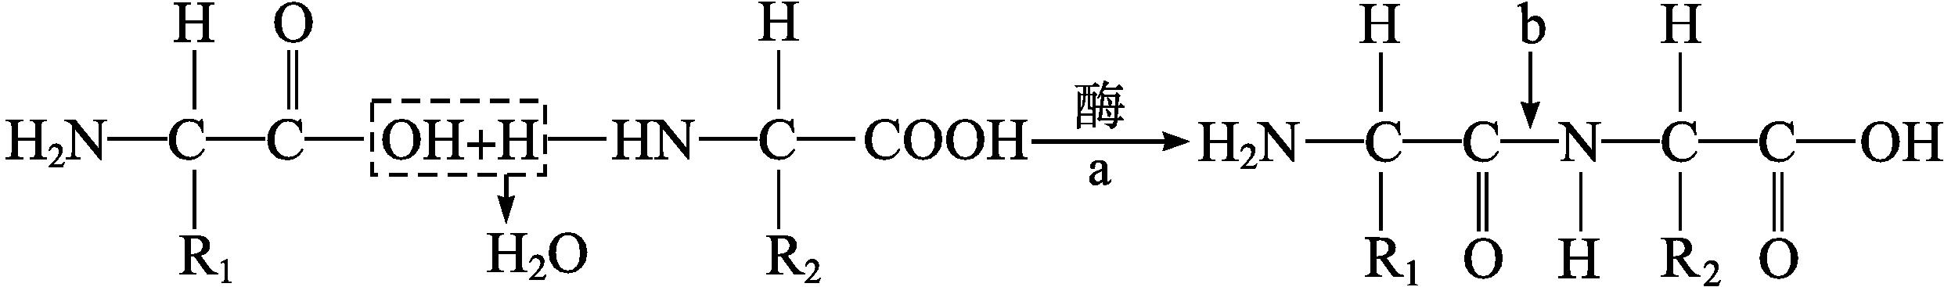

(1)过程a:　　　　　　　　(一个氨基酸的　　　　和另一个氨基酸的　　　　相连接,同时　　　　　　　　　　　)。结构b:　　　　。

(2)H2O中H来源于　　　　　　　　　　;O来源于　　　　。

**2**.**蛋白质的结构层次**



**关键点拨**　**蛋白质的结构多样性与功能多样性**

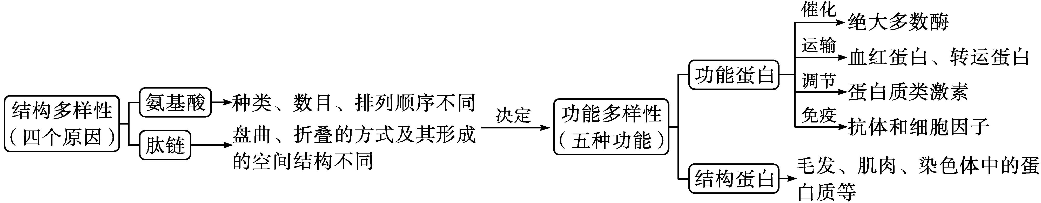

旁栏边角**想一想**

**1**.[教材P32与社会的联系]吃熟鸡蛋、熟肉更容易消化,其原理是什么?鸡蛋、熟肉中蛋白质的肽键是否已断裂、破坏?

**2**.[教材P32拓展应用]民间有“吃什么补什么”的说法,请你以蛋白质为例,对这种说法做出评价。

致用

视角**1**氨基酸的脱水缩合

**1**.[2024江苏南京六校联考改编]如图为氨基酸分子的结构通式,下列叙述正确的是(　　)

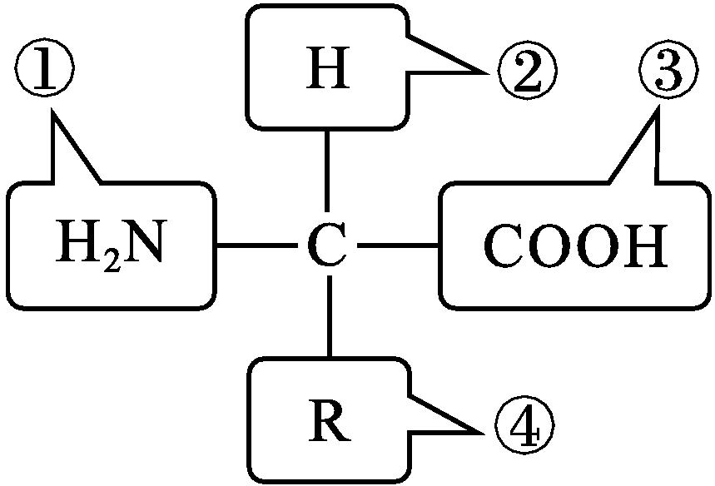

A.结构④在所有生物体内均有21种

B.氨基酸脱水缩合产生水,水中的氢来自②和③

C.结构④中含有的氨基或羧基一般不参与脱水缩合

D.生物体内*n*个氨基酸形成一条多肽链脱去*n*个水分子

**2**.[2024江苏南京高一学情调研]下图是某化合物的结构式。下列关于该化合物的叙述,错误的是(　　)

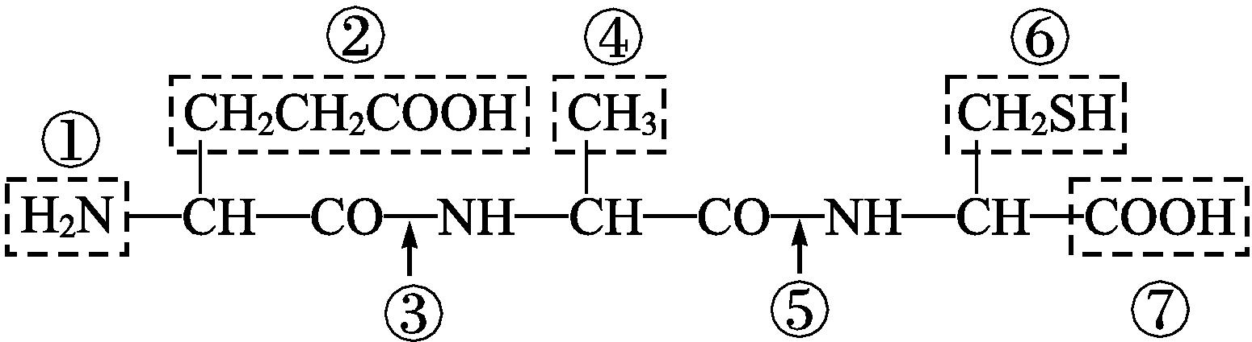

A.图中①②④⑥⑦为侧链基团,决定了氨基酸的特异性

B.由于②④⑥的不同,该化合物由3种氨基酸组成

C.该化合物中含有1个游离的氨基和2个游离的羧基

D.若彻底水解该化合物,则共需要2个水分子

视角**2**蛋白质的结构、功能及其多样性

**3**.研究表明,细胞主要通过蛋白质执行复杂的调控和信息传递功能,在执行前,往往需要在蛋白质分子链上“接种”外来的分子,这称为蛋白质的修饰。“乙酰化修饰”是指在蛋白质分子链上“接种”一个乙酰基分子,这是蛋白质最主要的修饰方式之一。下列叙述错误的是(　　)

A.乙酰基分子连接在构成蛋白质分子的氨基酸的氨基或羧基上

B.“乙酰化修饰”改变了蛋白质分子的结构,从而影响其功能

C.组成蛋白质分子的肽链盘曲、折叠形成一定的空间结构,从而使蛋白质分子具有一定功能

D.胰岛素和胰蛋白酶的功能不同,原因可能是组成两者的氨基酸种类、数量、排列顺序及肽链形成的空间结构等均不相同

**4**.[2024江苏盐城高一校考开学考试改编]如图表示蛋白质分子组成与功能的简要概念图,下列分析正确的是(　　)

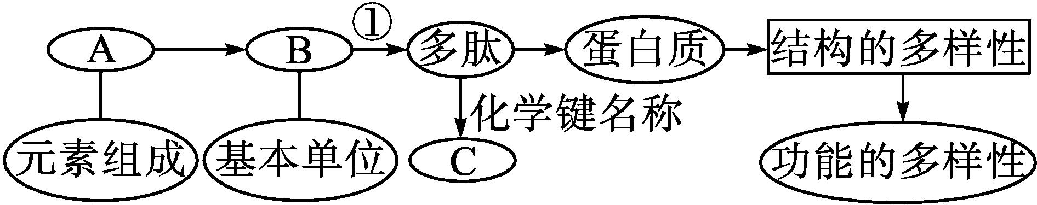

A.B的元素组成和蛋白质的元素组成一定相同

B.形成的多肽有特定的空间结构

C.多肽中B的数目等于C的数目

D.蛋白质都有与它所承担功能相适应的结构